REGULAMENTO ESPECÍFICO DO QUEIMADO

ART. 1º – A Competição de Queimado deverá obedecer às normas estabelecidas pelo Regulamento Geral e adaptadas à nossa realidade.

ART. 2º – O Queimado é oferecido à comunidade estudantil como prática lúdica e educativa, que ajudará no desenvolvimento físico e mental do educando, evidenciando a importância de competir com integridade, lealdade e espírito de companheirismo.

ART. 3º – As equipes serão compostas em quadra por no máximo 10 (dez) alunos (as), e no mínimo 08 (oito) alunos (as).

ART. 4º – A bola utilizada para as disputas será a de voleibol com tamanho aproximado: 65-67 cm de diâmetro e peso 260-280 gramas.

ART. 5º – O uniforme de jogo será flexível podendo ser a farda escolar ou coletes, e os alunos podem optar em jogar de tênis ou descalços.

ART. 6º – A equipe que iniciar o jogo com 08 (oito) atletas, já começa o jogo perdendo pelo placar de 02 x 00, como se já tivesse perdido dois atletas, computando dois “queimados” para a equipe adversária. Caso as duas equipes iniciem o jogo com 08 (oito) atletas o jogo inicia em igualdade, ou seja, 00 x 00.

ART. 7º – Caso a equipe no início do jogo tenha o número inferior a 08 (oito) atletas, será considerada perdedora da partida por W x O.

ART. 8º – A equipe que perder a partida de W x O, perderá os pontos da partida, e em caso de reincidência será eliminada da competição.

Art. 9º – A equipe que vencer a partida por W x O, ganhará os pontos da partida e terá saldo de 03 (três) pontos.

ART. 10º – O objetivo de cada equipe será queimar os (as) atletas adversários (as). Será considerado queimado, o (a) atleta que for tocado (a) pela bola arremessada pela equipe adversária e esta cair no chão.

ART. 11º – A posse inicial da bola será decidida através de sorteio. A bola entra em jogo quando a equipe que estiver de posse da mesma, arremessar contra a equipe adversária tentando queimar.

ART. 12º – Será vencedora a equipe que conseguir num tempo máximo de 10 (dez) minutos, queimar o maior número de adversários, ou eliminar todos(as) os adversários(as), ocasionando o fim da partida.

ART. 13º – Se a bola tocar em um adversário e o outro segurar será salvo.

ART. 14º – Se a bola tocar em um atleta e o outro (da mesma equipe) tentar salvar, e a bola cair, será queimado o 2° (segundo) em que a bola tocou.

ART. 15º – O (a) atleta que para evitar ser queimado (a) invadir o campo adversário ou sair da quadra de jogo estará automaticamente queimado (a).

ART. 16º – O (a) atleta que estiver com a posse de bola e passar da linha central, lateral e de fundo, perderá a posse de bola.

ART. 17º – Todo (a) atleta queimado (a), não poderá ser substituído (a) e deverá passar para a área de queimado (a) com a posse de bola, arremessando-a obrigatoriamente e seguindo a seguinte ordem de posicionamento da figura:
Zona 01 – Fundo da quadra demarcada;
Zona 02 – Lateral
Zona 03 – Lateral
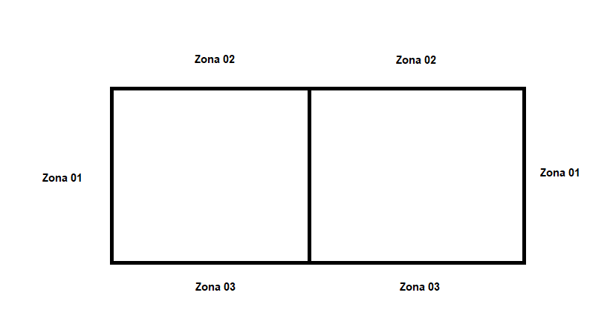

Parágrafo primeiro: A sequência será reiniciada após o 3º (terceiro) e 6º (sexto) atletas da mesma equipe serem queimados.
Parágrafo segundo: O atleta “queimado” só poderá queimar se estiver na sua zona, caso o mesmo esteja em outra zona que não seja a sua ele pode apenas “passar a bola”.

ART. 18º – A bola que ultrapassar a linha final de fundo ou lateral será de posse dos (as) atletas que estiverem na área denominada “queimadas (os)”.

ART. 19º – As equipes só poderão trocar passes entre os membros da equipe por apenas 30 (trinta) segundos, ultrapassando esse tempo, será reversão.

ART. 20º – O sistema de pontuação será:
VITÓRIA | EMPATE | DERROTA | W X O
3 (TRÊS) PONTOS | 1 (UM) PONTO PARA CADA EQUIPE | 0 (ZERO) PONTO | 03 (TRÊS) PONTOS

ART. 21º – As equipes deverão participar das competições com roupas ou uniformes de cor padronizada. Sendo possível a utilização dos coletes.

ART. 22º – Haverá uma zona de substituição e área técnica demarcada na quadra de jogo, que devem ser respeitadas. Caso o aluno entre ou saia da quadra de jogo de maneira incorreta será considerado queimado.

Parágrafo único: A substituição deve ser feita com o jogo parado, devendo o técnico (professor), solicitar a mesa de jogo a alteração.

ART. 23º – Critério de desempate:
- Saldo de atletas queimados (atletas queimados das equipes adversárias menos os atletas queimados de sua equipe);
- Maior nº de atletas queimados das equipes adversárias;
- Menor nº de atletas queimados de sua equipe;
- Sorteio.

ART. 24º – Especificamente nesta modalidade poderão ser unificadas as seguintes categorias: fraldinha e peninha; mirim e infantil; e infanto e juvenil.

ART. 25º – A forma de disputa da modalidade será definida a depender do número de equipes inscritas, e definida no congresso técnico.

ART. 26º – Os casos não previstos neste Regulamento Específico de Queimado serão resolvidos pela Coordenação da Modalidade, após consulta à Comissão Organizadora do Evento.

